Étiquettes sur « Le loup qui faisait son spectacle »  
  
  
  
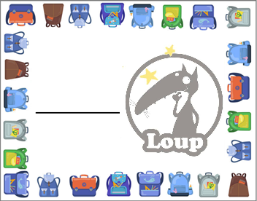

Léo

Arthur

Ibrahim

Lucas

Nathan

Rayan